使用XSLT显示XML
【参考：http://www.w3school.com.cn/xml/xml_xsl.asp】

前言：可以通过使用 XSLT，向 XML 文档添加样式。

一、XSLT：

1、介绍：
XSLT：extensible stylesheet language transformations
XSLT是首选的XML样式表语言，远比CSS更加完善

XSLT的原理：
在浏览器显示 XML 文件之前，先把它转换为 HTML

实例：
【xml文件】
<?xml version="1.0" encoding="ISO-8859-1"?>
<!-- Edited with XML Spy v2007 (http://www.altova.com) -->
<?xml-stylesheet type="text/xsl" href="simple.xsl" ?>
<breakfast_menu>
<food>
<name>Belgian Waffles</name>
<price>$5.95</price>
<description>two of our famous Belgian Waffles with plenty of real maple syrup</description>
<calories>650</calories>
</food>
<food>
<name>Strawberry Belgian Waffles</name>
<price>$7.95</price>
<description>light Belgian waffles covered with strawberries and whipped cream</description>
<calories>900</calories>
</food>
<food>
<name>Berry-Berry Belgian Waffles</name>
<price>$8.95</price>
<description>light Belgian waffles covered with an assortment of fresh berries and whipped cream</description>
<calories>900</calories>
</food>
<food>
<name>French Toast</name>
<price>$4.50</price>
<description>thick slices made from our homemade sourdough bread</description>
<calories>600</calories>
</food>
<food>
<name>Homestyle Breakfast</name>
<price>$6.95</price>
<description>two eggs, bacon or sausage, toast, and our ever-popular hash browns</description>
<calories>950</calories>
</food>
</breakfast_menu>
【xsl文件】
<?xml version="1.0" encoding="ISO-8859-1"?>
<!-- Edited with XML Spy v2007 (http://www.altova.com) -->
<html xsl:version="1.0" xmlns:xsl="http://www.w3.org/1999/XSL/Transform" xmlns="http://www.w3.org/1999/xhtml">
<body style="font-family:Arial,helvetica,sans-serif;font-size:12pt;
background-color:#EEEEEE">
<xsl:for-each select="breakfast_menu/food">
<div style="background-color:teal;color:white;padding:4px">
<span style="font-weight:bold;color:white">
<xsl:value-of select="name"/></span>
- <xsl:value-of select="price"/>
</div>
<div style="margin-left:20px;margin-bottom:1em;font-size:10pt">
<xsl:value-of select="description"/>
<span style="font-style:italic">
(<xsl:value-of select="calories"/> calories per serving)
</span>
</div>
</xsl:for-each>
</body>
</html>
【显示效果】
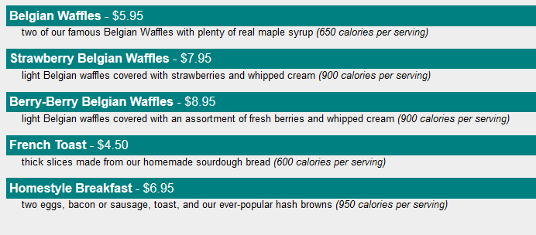

在服务器上通过XSLT转换XML：
在上例中，XSLT 转换是由浏览器完成的，浏览器读取的是 XML 文件。
在使用 XSLT 来转换 XML 时，不同的浏览器可能会产生不同结果。为了减少这种问题，可以在服务器上进行 XSLT 转换。

